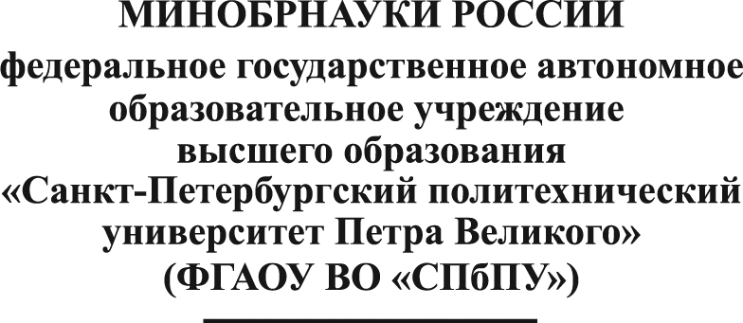
П Р И К А З

_______________________ № _______________________
О создании рабочей группы

В соответствии с «Положением об оплате труда работников ФГАОУ ВО «СПбПУ» для выполнения работ по договору ___________(л/с_________).
ПРИКАЗЫВАЮ:
- Назначить руководителем договора_____________
- Создать рабочую группу на период с ______2016 по _____2016 в составе:
_{(список в алфавитном порядке)}
№№ | ФИО | Табельный номер | Должность, подразделение
1. | Иванов Иван Иванович |  | Программист, Ин-т, каф…
2. | Петров Петр Петрович |  | Доцент, Ин-т, каф…..
3.
…..
- Установить надбавки членам рабочей группы в размерах, определенных в «Распределении размеров вознаграждения и работ между членами рабочей группы по договору», оформленным согласно Распоряжению проректора по научной работе №14 от 16.02.2016 (далее - Распределение по договору).
- Финансово-экономическому управлению при согласовании расчетных ведомостей проверять наличие денежных средств на лицевом счете договора и соответствие размеров выплат, установленных членам рабочей группы, Распределению по договору.
- Выплаты производить по расчетным ведомостям в пределах ФОТ из средств по договору.

И.о. проректор по научной работе О.С. Ипатов
Проект вносит: | Согласовано:
Руководитель структурного подразделения  ФИО | Главный бухгалтер  Н.В. Иванова
Начальник ФЭУ
С.М. Шелюховская

